Was die EU-Bürger bewegt!

Steht die AfD auf EU-Ebene vor einem Verbotsverfahren?
Eine EU-Aufsichtsbehörde bezweifelt, dass die EU-Dachpartei der AfD den Anforderungen an europäische Parteien entspricht. Die Rechtsextremen könnten Millionen Euro verlieren. Die APPF wacht darüber, dass die Parteien nicht gegen Artikel 2 der EU-Verträge verstoßen. Darin heißt es: »Die Werte, auf die sich die Union gründet, sind die Achtung der Menschenwürde, Freiheit, Demokratie, Gleichheit, Rechtsstaatlichkeit und die Wahrung der Menschenrechte einschließlich der Rechte der Personen, die Minderheiten angehören.« Die ESN-Partei, zu der auch die AfD gehört, könnte dagegen verstoßen, heißt es in dem Schreiben.
Rechts, rechter, am rechtesten: Drei Parteien gibt es im EU-Parlament, die rechts von der EVP (in der ist auch die CDU) angesiedelt sind:
- die EKR-Fraktion, die von den Fratelli d’Italia von Giorgia Meloni dominiert wird,
- die Patrioten-Fraktion, zu der etwa Viktor Orbáns Fidesz und Marine Le Pens Rassemblement National gehören,
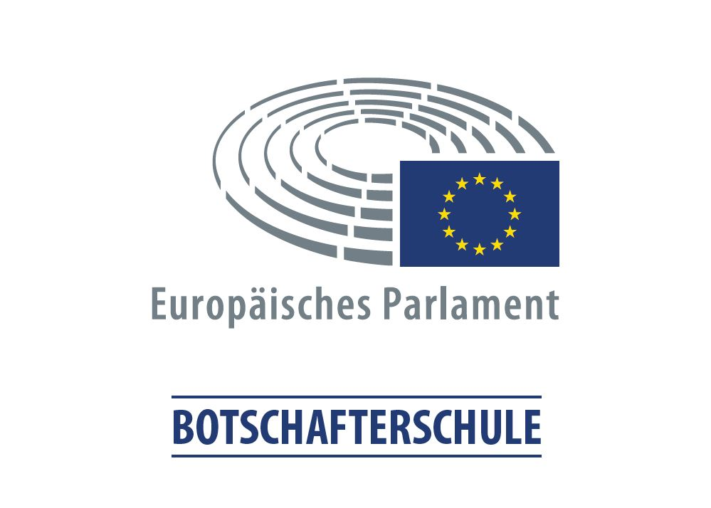
- und die ESN-Fraktion, die als extremste Gruppierung gilt und in der die AfD das Sagen hat. Die AfD gilt europaweit nicht nur als eine der extremsten Parteien, sondern auch als die chaotischste und unzuverlässigste.
Quelle: Der Spiegel

Was die EU-Bürger bewegt!

Gehört Curaçao zur EU?
Obwohl Curaçao Teil des Königreichs der Niederlande ist, gehört es weder zur Europäischen Union noch zum Schengen-Raum. Curaçao ist aber mit der Europäischen Union assoziiert. Curaçao hat rund 160.000 Einwohner, größtenteils Papiamentu sprechende Katholiken. Weitere rund 145.000 Menschen aus Curaçao leben derzeit in den Niederlanden.
Quelle: Wikipedia

Was die EU-Bürger bewegt!

Schweiz vor Zuwanderungsstopp?
Abstimmung über die 10-Millionen-Grenze
Nein, die Schweizer haben den Zuwanderungsstopp abgelehnt. Das hätte sonst auch schwerwiegende Folgen für die Zusammenarbeit mit der EU gehabt. »Mit dem heutigen Entscheid ‌hat ⁠die Stimmbevölkerung ein Zeichen für Stabilität, Offenheit und Verlässlichkeit ​gesetzt«, sagte Justizminister Beat Jans. Die Bürger hätten sich angesichts der geopolitisch und wirtschaftlich unsicheren Zeiten für Stabilität und enge Beziehungen zur EU ausgesprochen. »Das ist wichtig für Arbeitsplätze, für Wohlstand und die internationale Zusammenarbeit unseres ​Landes.« Die Schweiz hat eine direkte Demokratie, die Bürger können direkt über Gesetzesentwürfe abstimmen. Eingebracht worden war die Initiative von der rechtsnationalen Schweizerischen Volkspartei (SVP). Sie wollte die Bevölkerungszahl bis 2050 auf zehn Millionen begrenzen. Dafür sollten, wenn es auf den Grenzwert zugeht, zunächst Asyl und Familiennachzug eingeschränkt werden, in letzter Konsequenz auch die Freizügigkeit für EU-Bürger. Allein 330000 Deutsche leben in der Schweiz.
Quelle: Die Zeit

Was die EU-Bürger bewegt!

10 Jahre nach dem Brexit –
warum junge Menschen wieder in die EU wollen
Seit Großbritannien 2016 für den Austritt aus der EU stimmte, hat sich viel verändert. Besonders diejenigen, die damals noch zu jung zum Abstimmen waren, leiden darunter – etwa, weil sie nur unter Schwierigkeiten im europäischen Ausland studieren können und Reisen teurer geworden sind.
Während Umfragen zeigen, dass nicht nur die jungen Menschen den Brexit für einen Fehler halten, sondern auch die Mehrheit der älteren Wähler, zögert die eigentlich europafreundliche Labour-Regierung vor einer Wiederannäherung, z. B. über eine Zollunion. Nach ihrer Wahlschlappe bei den Regional- und Kommunalwahlen im Mai hat die Diskussion aber neuen Schwung bekommen.
Quelle: SWR



Was die EU-Bürger bewegt!

Späte Gerechtigkeit:
Belgien muss Entschädigung für koloniales Unrecht zahlen
Erstmals in Europa spricht ein Gericht in Belgien Kolonialopfern eine Entschädigung zu. Auch andere Staaten denken bei dem Thema langsam um.
Anwältin Michèle Hirsch fasste die Bedeutung des Urteils als Superlativ: „Das ist ein großer Sieg für das Recht!“ Der Kassationsgerichtshof in Brüssel hatte da just den belgischen Staat zu einer Entschädigungszahlung verurteilt. Geklagt hatten fünf Frauen, die während der belgischen Kolonialzeit im Kongo als Kinder belgischer Männer und kongolesischer Frauen zur Welt gekommen und vom Staat in Waisenheime verschleppt worden waren. Erstmals wurde damit ein europäischer Staat wegen Verbrechen gegen die Menschlichkeit während des Imperialismus verurteilt. Eine der fünf Frauen ist Monique Bitu Bingi. Sie war vier Jahre alt, als sie im Kongo von ihrer Mutter getrennt und in die Obhut von Nonnen gebracht worden war. „Man hat uns kaputtgemacht, sowohl moralisch als auch psychisch“, hatte Bitu Bingi zum Prozessauftakt gesagt. Später dann: „Unsere Kindheit wurde zerstört. Wir hatten keine Familie, wir kannten keine Liebe, wir waren die Kinder der Sünde.“

Der Kongo war bis 1960 belgische Kolonie. Mehrere Tausend Kinder belgischer Männer und kongolesischer Frauen sollen wie Monique Bitu Bingi vom belgischen Staat den Müttern entrissen und in kirchliche Waisenhäuser verschleppt worden sein. Oft wurden die Geburtsurkunden gefälscht oder unterschlagen. Erst 2018 hatte sich der damalige belgische Premier Charles Michel für die Verbrechen offiziell entschuldigt. Eine Entschädigung aber lehnte der Staat ab.
Quelle: Frankfurter Rundschau

Was die EU-Bürger bewegt!

Vor Treffen in Frankreich:
Tausende protestieren in Genf gegen G7-Gipfel
Vor dem G7-Gipfel im französischen Évian sind mehrere Tausend Menschen in Genf gegen die Politik der mächtigen Industrienationen auf die Straße gegangen. Nach mehreren Vorfällen ordnete die Polizei die Auflösung der Demonstration an.
Tausende Menschen haben in Genf gegen den bevorstehenden G7-Gipfel im nahegelegenen Frankreich protestiert. Begleitet von einem großen Polizeiaufgebot zog der Protestmarsch des Bündnisses "No G7" am Nachmittag durch die Grenzstadt in der Schweiz. Polizeisprecher Alexandre Brahier teilte mit, etwa 20.000 Menschen hätten sich an dem Marsch durch die Stadt in der Schweiz beteiligt. Die Sicherheitskräfte hatten zuvor bis zu 50.000 Menschen erwartet.
Kritisiert wird unter anderem das Fehlen international bedeutender Themen beim G7-Gipfel, etwa der Kampf gegen die Folgen des Klimawandels oder die Solidarität mit Entwicklungsländern. Auch die Abhängigkeit von fossilen Brennstoffen und die extreme Konzentration des Reichtums stünden nicht auf der Tagesordnung.
Die G7 sei eine "illegitime und überholte Institution, ein privater Club, der nicht mehr der heutigen Welt entspricht", hieß es in einem Manifest von "No G7". Dort fällten "Großmächte Entscheidungen zugunsten der privilegiertesten Minderheit der Welt und zum Nachteil von mehr als 90 Prozent der Bevölkerung".
Quelle: Tagesschau

Was die EU-Bürger bewegt!

EU beginnt Beitrittsverhandlungen mit
Ukraine und Moldau
Mehr als zwei Jahre hat es gedauert, doch nun kann es losgehen: Die EU startet ihre Beitrittsgespräche mit der Ukraine und Moldau. Möglich ist dies nun, da Ungarns neue Regierung die Blockade-Politik beendet hat.
Die EU wird am kommenden Montag die Beitrittsverhandlungen mit der Ukraine und Moldau beginnen. Wie die derzeitige zyprische Ratspräsidentschaft mitteilte, haben die Mitgliedstaaten nach dem Ende der ungarischen Blockade einen gemeinsamen Standpunkt zum ersten Verhandlungsabschnitt vereinbart und damit die notwendigen Vorbereitungen abgeschlossen.
Im ersten Verhandlungsabschnitt, der offiziell erstes Cluster genannt wird, müssen die Länder unter anderem zeigen, dass ihr Justizsystem und die öffentliche Verwaltung den EU-Standards entsprechen. Der Prozess der Beitrittsverhandlungen ist thematisch in sechs Abschnitte mit insgesamt 33 sogenannten Kapiteln eingeteilt.
Die Verhandlungen ziehen sich in der Regel über Jahre hin, und es ist auch nicht ausgemacht, dass sie erfolgreich abgeschlossen werden können. Die EU-Beitrittsverhandlungen mit der Türkei wurden beispielsweise bereits 2005 gestartet - sie liegen allerdings heute nach fortdauernden Rückschritten des Landes in den Bereichen Demokratie, Rechtsstaatlichkeit und Grundrechte vollständig auf Eis.
Quelle: Tagesschau

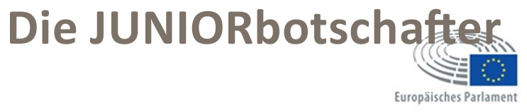 Was die EU-Bürger bewegt!
Handgepäck kostenlos,
Entschädigung bei Verspätung bleibt
Ab 2027 müssen Airlines in der EU kostenloses Handgepäck im Ticketpreis einschließen. Auch Entschädigungen bei Flugverspätungen ab drei Stunden bleiben erhalten. Darauf einigten sich Parlament und Mitgliedstaaten nach jahrelangen Verhandlungen.
Der Europäische Rat und das Europäische Parlament halten an kostenlosem Handgepäck und Entschädigungen bei Verspätungen in den EU-Fluggastrechten fest. Darauf einigten sie sich nach mehr als zehn Jahren Verhandlungen.
Fluggäste dürfen also weiterhin kostenlos Handgepäck mitnehmen und haben Anspruch auf eine finanzielle Entschädigung, wenn sich ihr Flug um mindestens drei Stunden verspätet. Das war eine zentrale Forderung des Europaparlaments, gegen die sich mehrere EU-Staaten lange gewehrt hatten."Die Gebühren, die zu zahlen sind, entsprechen denen, die Fluggesellschaften seit fast 20 Jahren kennen. Das schafft Planbarkeit", sagte ein hochrangiger EU-Diplomat am Freitag vor Journalisten, nachdem die Einigung erzielt war.
Schon heute haben Reisende in Europa Anspruch auf eine Entschädigung zwischen 250 und 600 Euro, wenn ein Flug gestrichen wird oder sich um mehr als drei Stunden verspätet. Der nun vereinbarte Text präzisiert: Airlines zahlen 300 Euro auf Flügen von mehr als 3.500 Kilometern und 600 Euro, wenn die Verspätung mehr als vier Stunden beträgt oder der Flug am Ende ausfällt. 
Quelle: Euronews
Was die EU-Bürger bewegt!
EU-Parlament stimmt für Verbot von KI
für Missbrauch-Deepfakes
KI-Anwendungen zum missbräuchlichen Erstellen von sexualisierten Deepfakes sollen nach dem Willen der EU-Parlamentarier in Straßburg künftig verboten sein. Eine große Mehrheit von 423 Abgeordneten stimmte in Straßburg für eine entsprechende Änderung des europäischen KI-Gesetzes. 57 lehnten sie ab, 174 Parlamentarier enthielten sich. Nun fehlt noch die formelle Zustimmung der EU-Staaten. Das Verbot würde dann ab 2. Dezember 2026 federführend vom KI-Amt der EU durchgesetzt werden, das vor zwei Jahren geschaffen wurde.
Bei Deepfakes werden mithilfe künstlicher Intelligenz täuschend echt wirkende Bild-, Video- oder Tonaufnahmen manipuliert oder erzeugt. Das neue Verbot soll die bisherigen Regeln ergänzen, indem es neben den Nutzenden auch die Anbieter der entsprechenden digitalen Werkzeuge ins Visier nimmt. Die an den Verhandlungen beteiligten Abgeordneten hatten betont, dass das Verbot nicht dazu führen soll, die Erstellung oder Manipulation von Bildern übermäßig stark einzuschränken.
Dafür soll in dem neuen Gesetz genau definiert sein, was sexualisierte Inhalte sind und was nicht. Das Verbot zielt demnach auf KI-Anwendungen ab, die etwa die Erstellung von realistischen Bildern oder Videos vom Intimbereich erlauben – insbesondere von Genitalien, dem Anus, Po oder entblößten weiblichen Brüsten sowie von sexuell eindeutigen Handlungen.
Quelle: Der Spiegel

mehr Informationen findet ihr hier:


